圆爱康 · 心脏康复
运动疗法「计划」医生核定表
版本 v1.0 · 2026-09-30
五个计划 · 动作按顺序逐级长出 · 请医生逐计划审定并签署

说明：每个计划为一页。横排小图即该计划的动作执行顺序（从左到右依次完成），下方列出默认时长与频次，页底为医生确认单。

静养计划 （共 4 个动作 · 约 5 分钟）
适用患者：卧床期 · 术后当日／不能离床／心功能Ⅳ级

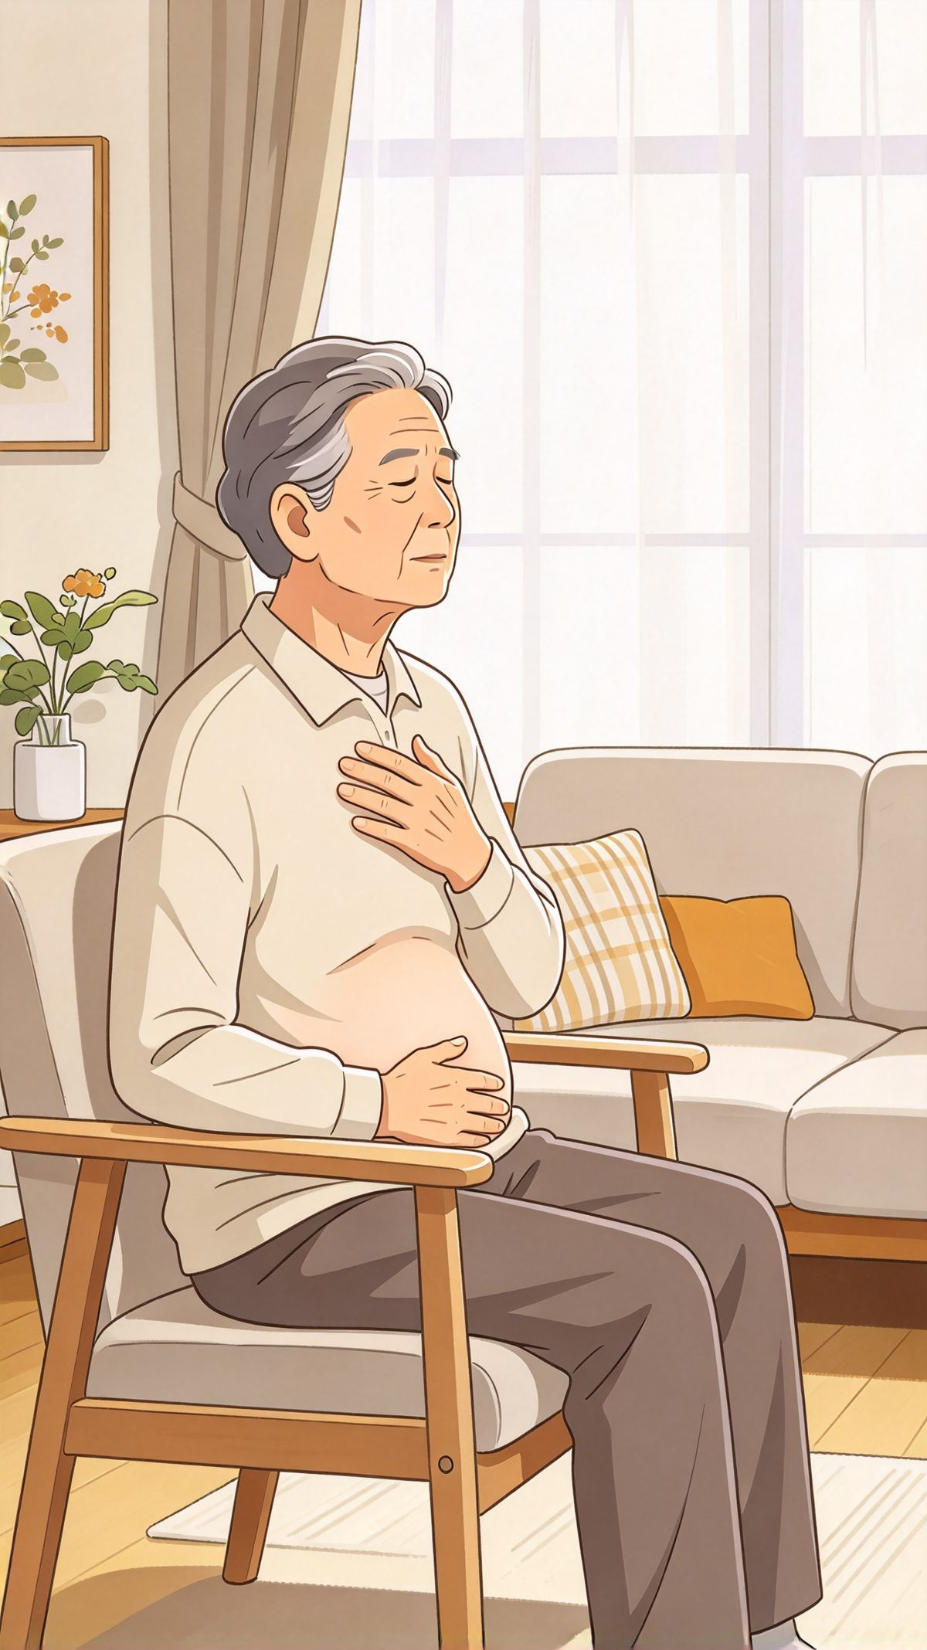 | 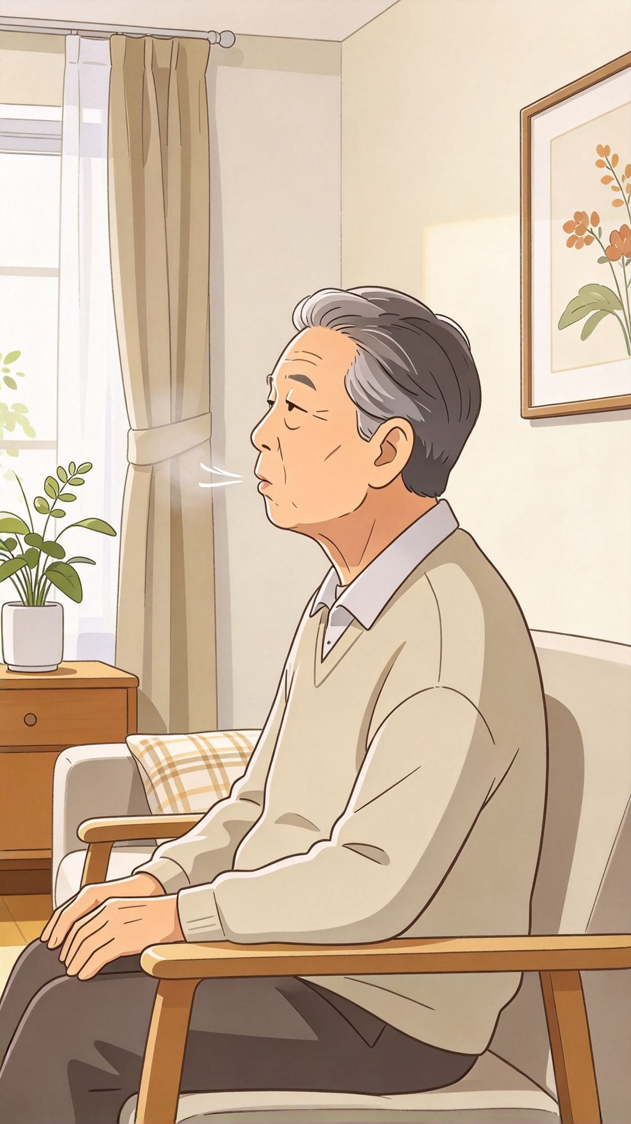 | 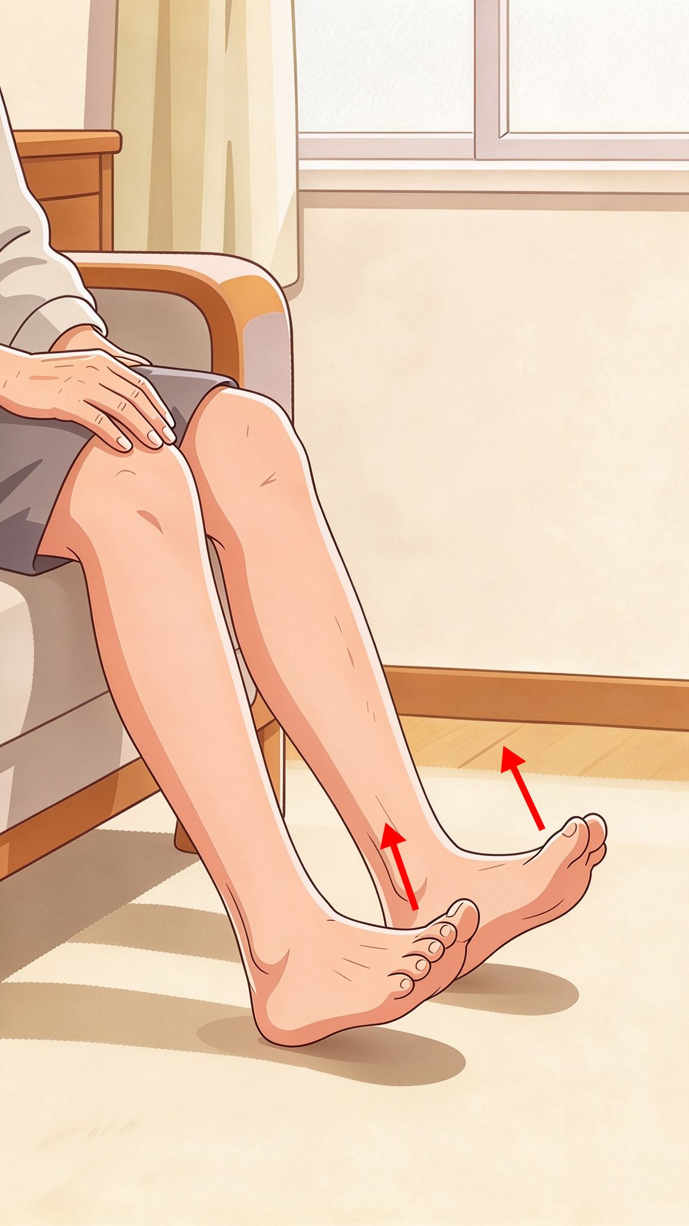 | 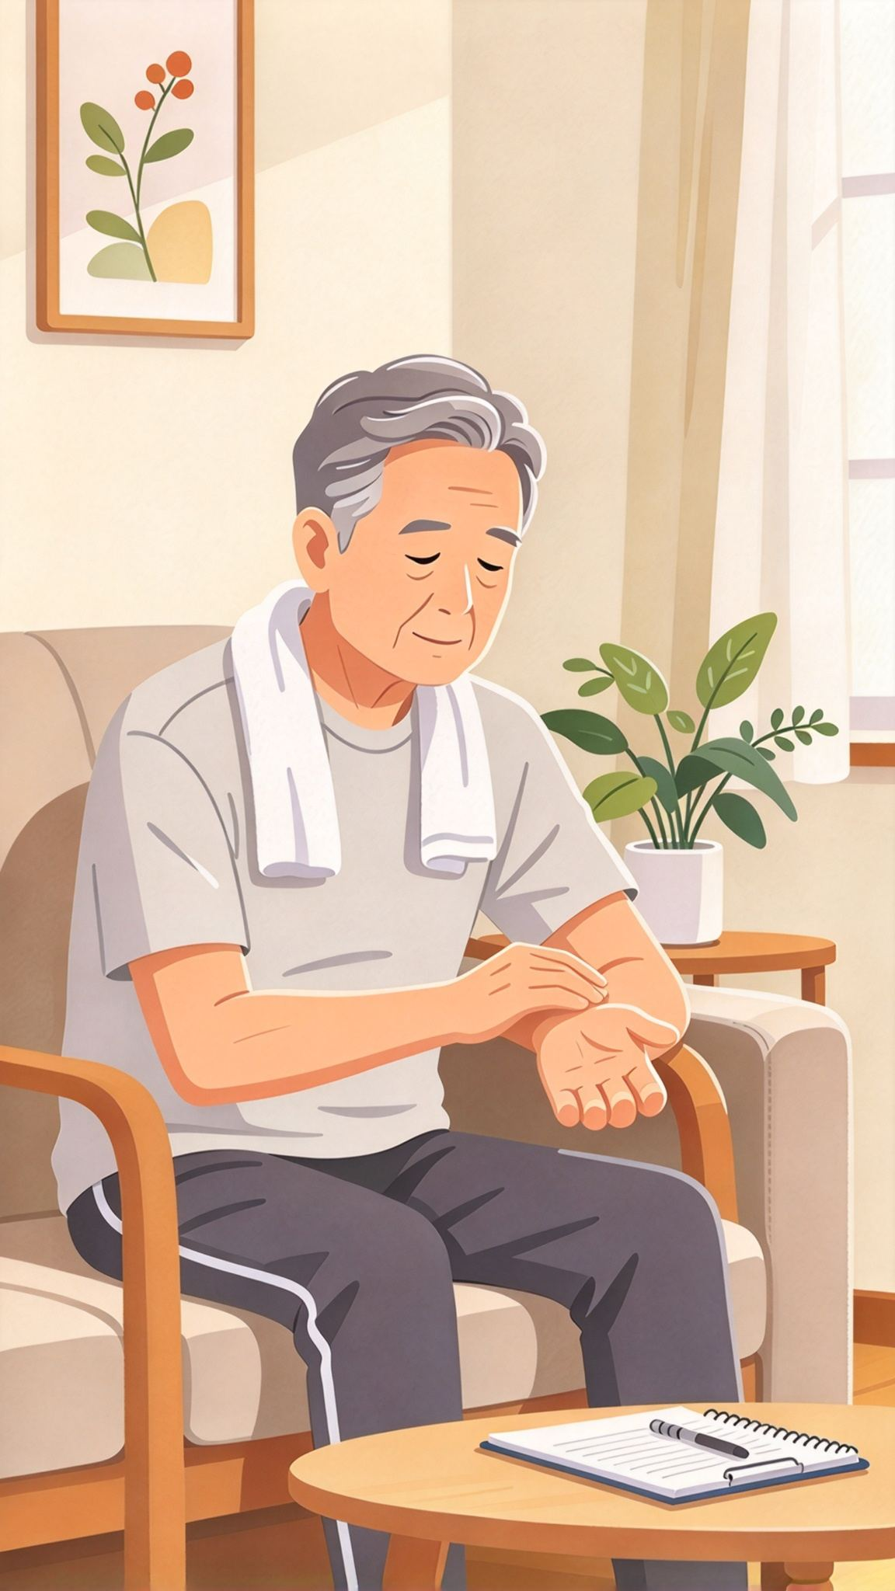
1. A01  腹式呼吸 | 2. A02  缩唇呼吸 | 3. E01  坐位踝泵 | 4. F01  运动后自测

默认时长 | 约 5 分钟 | 默认频次 | 每日 1-2 次
强度（说话试验） | 轻度（全程能轻松说话） | 靶心率区间 | ＿＿＿～＿＿＿ 次/分（待医生核定）

医生确认单
1. 本计划动作构成与顺序是否认可？ □ 认可 □ 调整（请注明）：
2. 默认时长建议：□ 维持 ＿＿分钟 □ 改为 ＿＿分钟
3. 默认频次建议：□ 维持 □ 改为每日 ＿＿ 次
4. 本计划适用心功能分级：□ Ⅳ □ Ⅲ □ Ⅱ □ Ⅰ □ 其他：
5. 其他意见：
医生签名：＿＿＿＿＿＿＿＿ 科室：＿＿＿＿＿＿ 日期：＿＿＿年＿＿月＿＿日

起步计划 （共 5 个动作 · 约 10 分钟）
适用患者：起步期 · 术后 1-2 周／心功能Ⅲ级

 | 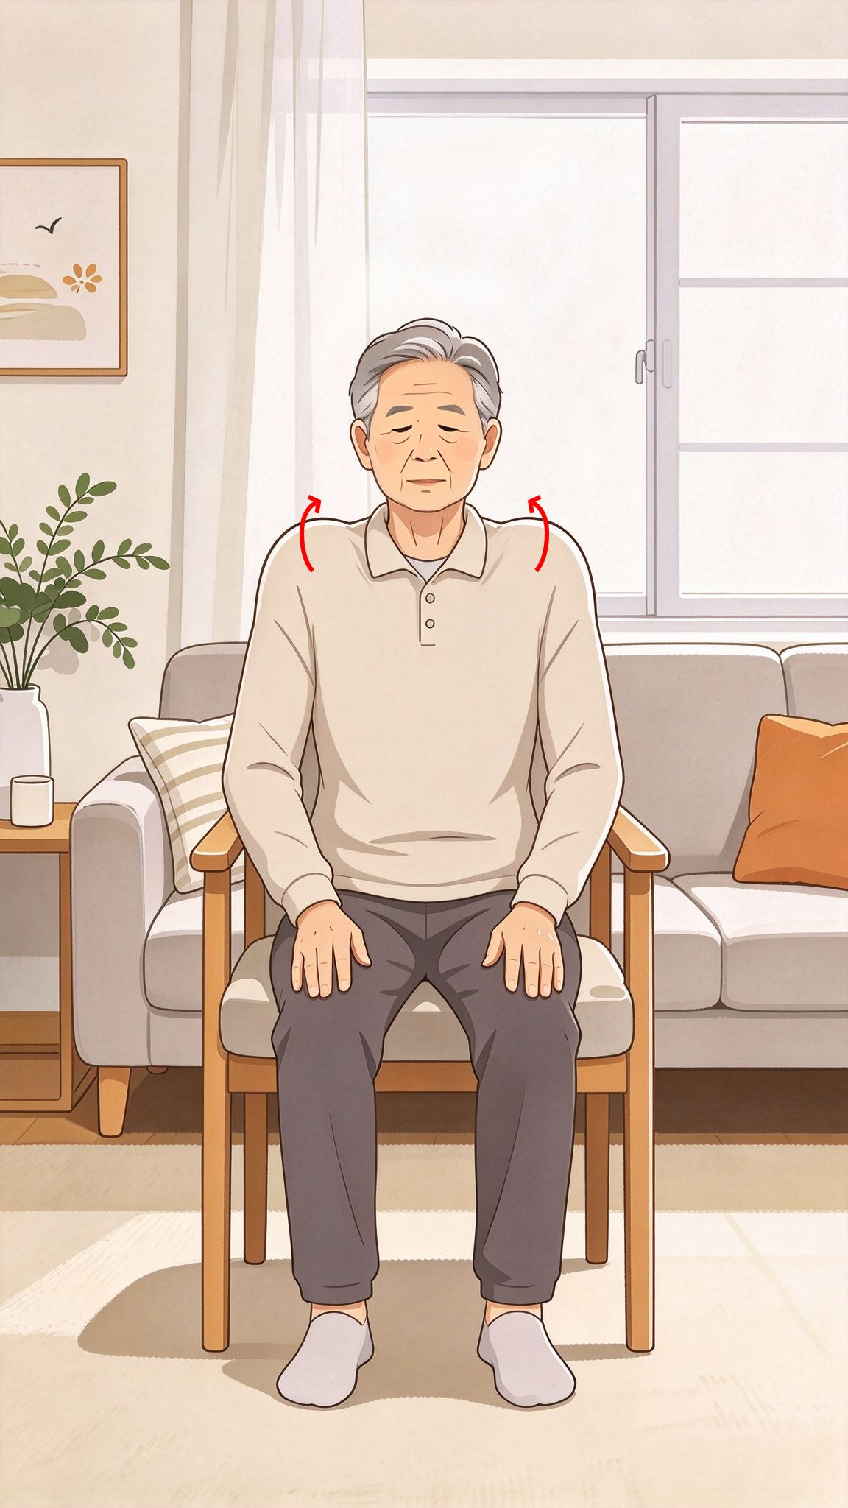 | 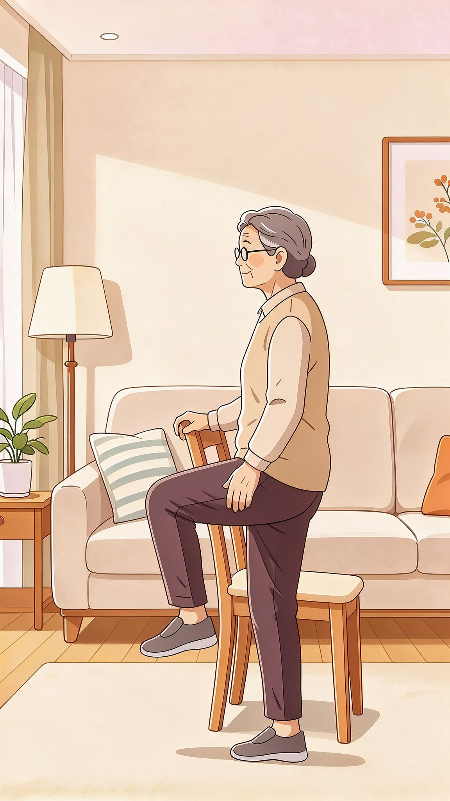 | 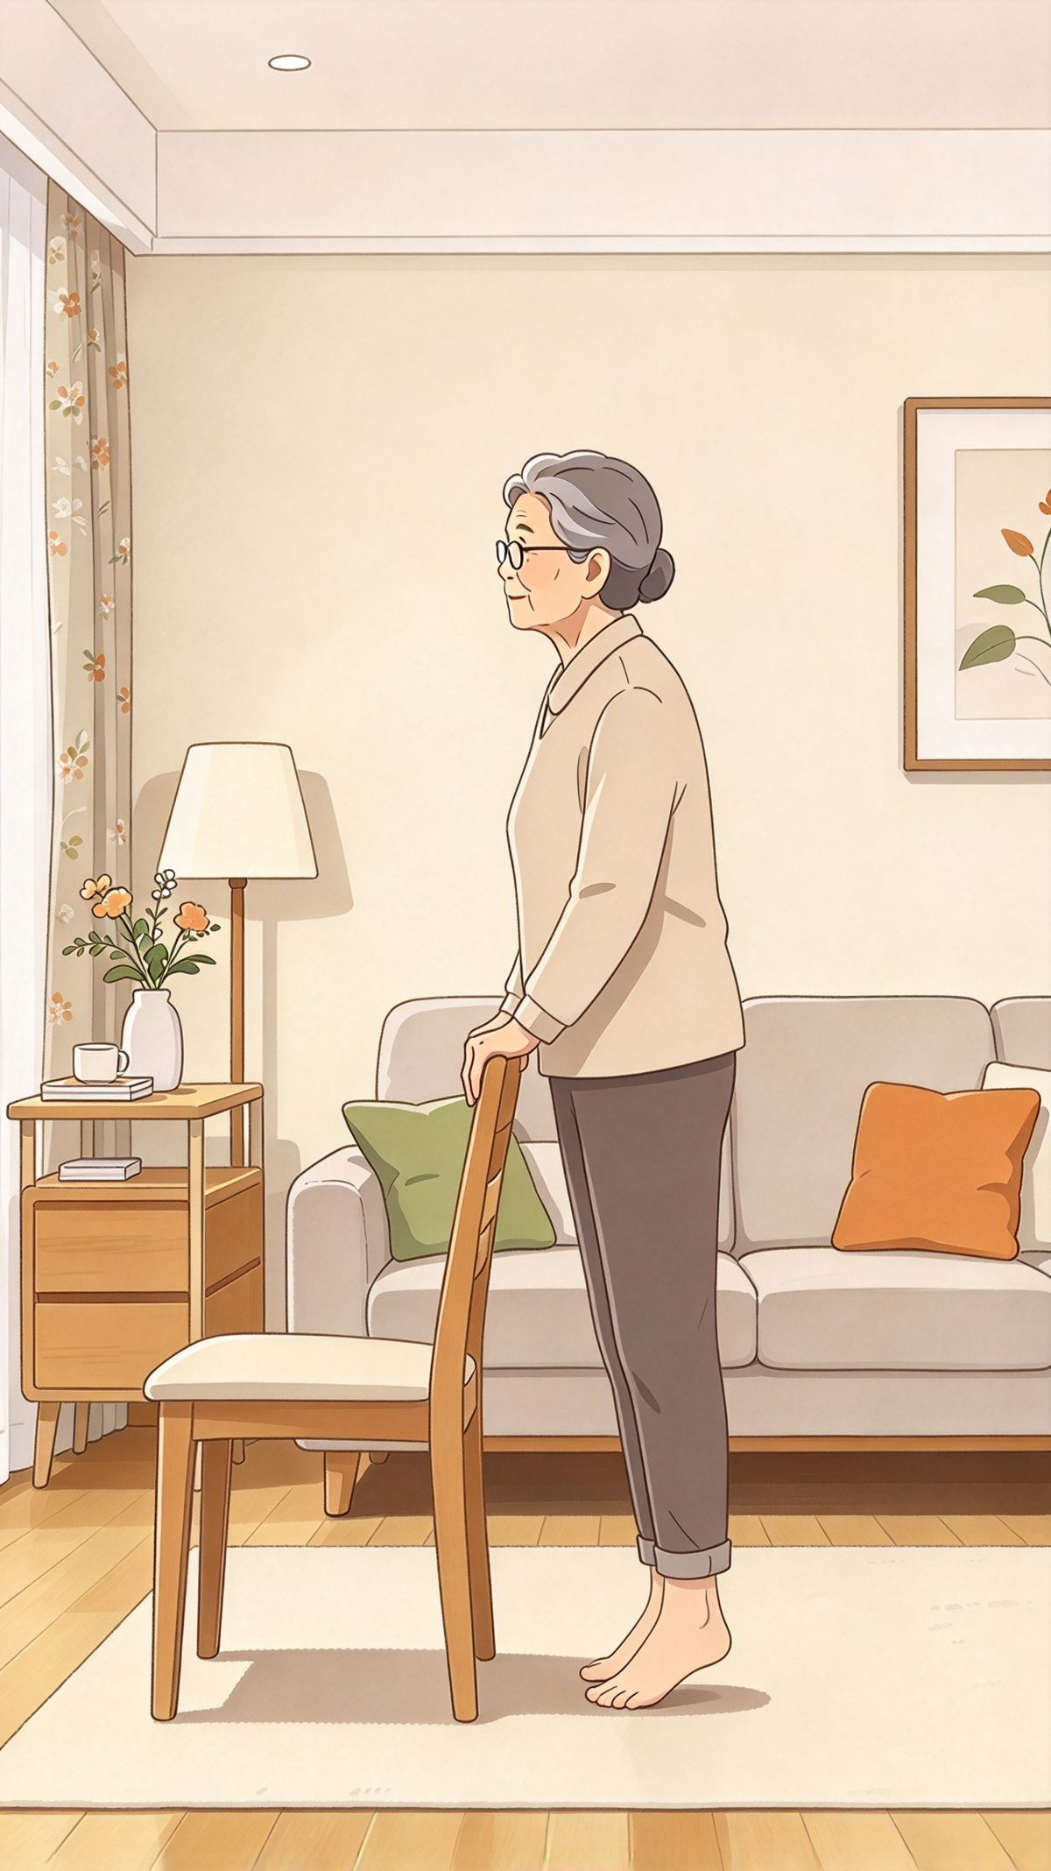
1. A01  腹式呼吸 | 2. A03  坐位肩颈放松 | 3. B01  原地踏步 | 4. E02  站立提踵 | 5. F01  运动后自测

默认时长 | 约 10 分钟 | 默认频次 | 每日 1 次
强度（说话试验） | 轻度-中度（能说话，不能唱歌） | 靶心率区间 | ＿＿＿～＿＿＿ 次/分（待医生核定）

医生确认单
1. 本计划动作构成与顺序是否认可？ □ 认可 □ 调整（请注明）：
2. 默认时长建议：□ 维持 ＿＿分钟 □ 改为 ＿＿分钟
3. 默认频次建议：□ 维持 □ 改为每日 ＿＿ 次
4. 本计划适用心功能分级：□ Ⅳ □ Ⅲ □ Ⅱ □ Ⅰ □ 其他：
5. 其他意见：
医生签名：＿＿＿＿＿＿＿＿ 科室：＿＿＿＿＿＿ 日期：＿＿＿年＿＿月＿＿日

标准计划 （共 5 个动作 · 约 15 分钟）
适用患者：基础期 · 术后 2-8 周／心功能Ⅱ-Ⅲ级

 |  | 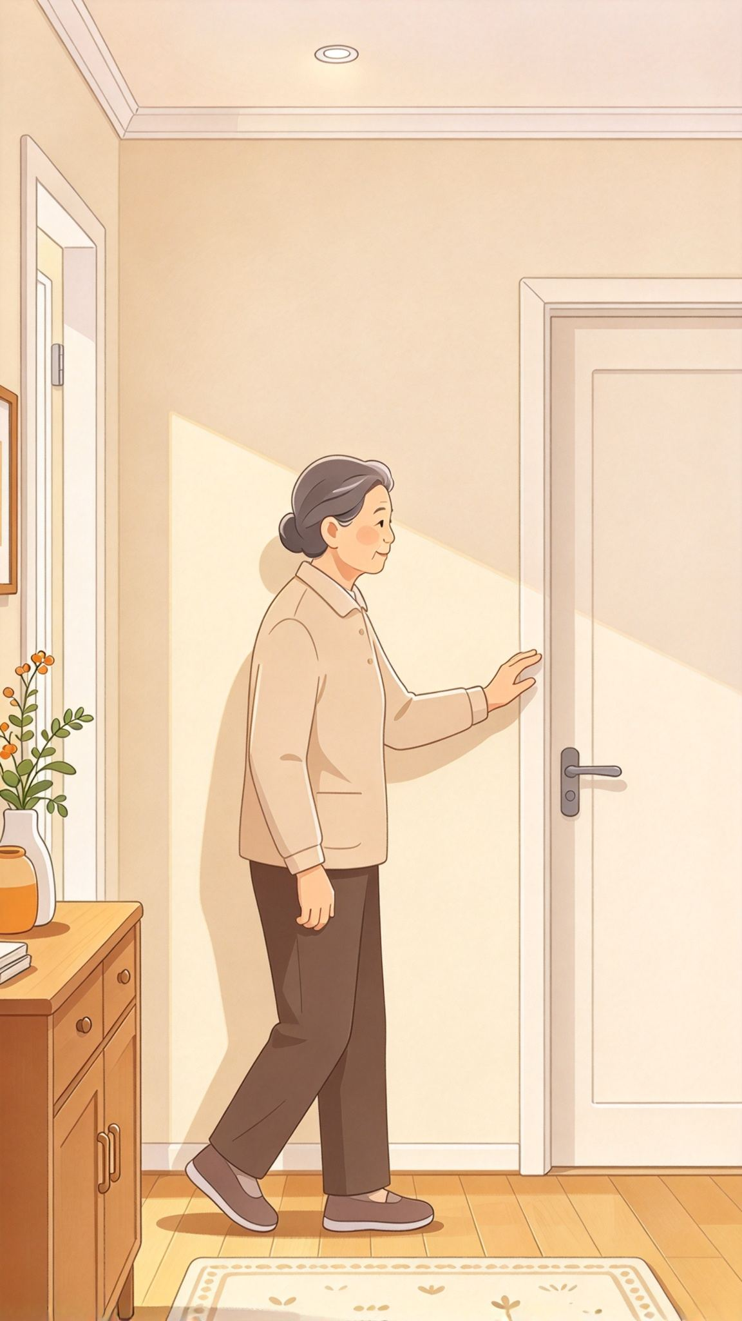 | 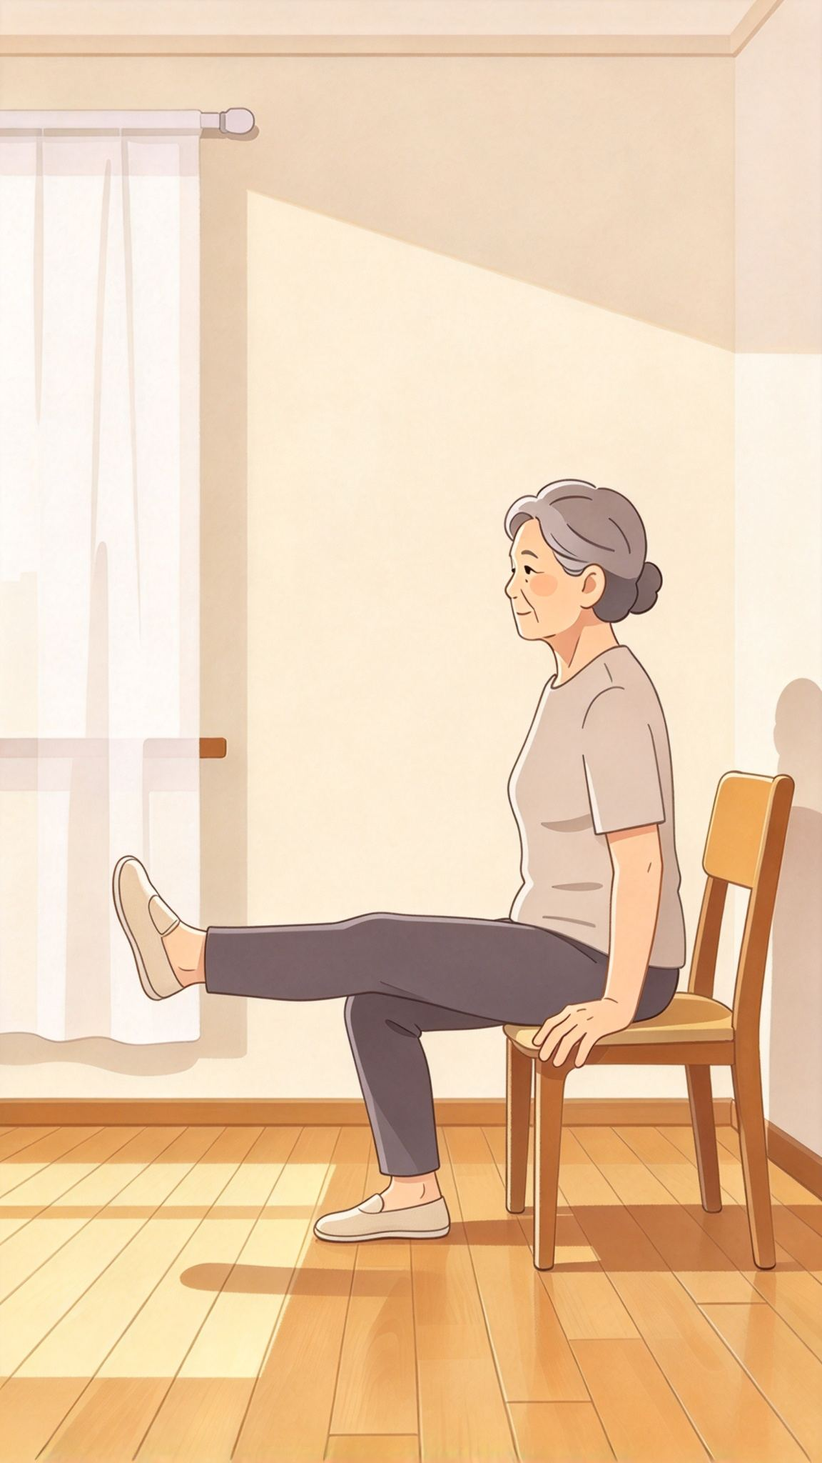
1. A01  腹式呼吸 | 2. A03  坐位肩颈放松 | 3. B02  室内慢走 | 4. C01  坐位抬腿 | 5. F01  运动后自测

默认时长 | 约 15 分钟 | 默认频次 | 每日 1-2 次
强度（说话试验） | 中度（能说话，不能唱歌） | 靶心率区间 | ＿＿＿～＿＿＿ 次/分（待医生核定）

医生确认单
1. 本计划动作构成与顺序是否认可？ □ 认可 □ 调整（请注明）：
2. 默认时长建议：□ 维持 ＿＿分钟 □ 改为 ＿＿分钟
3. 默认频次建议：□ 维持 □ 改为每日 ＿＿ 次
4. 本计划适用心功能分级：□ Ⅳ □ Ⅲ □ Ⅱ □ Ⅰ □ 其他：
5. 其他意见：
医生签名：＿＿＿＿＿＿＿＿ 科室：＿＿＿＿＿＿ 日期：＿＿＿年＿＿月＿＿日

强化计划 （共 9 个动作 · 约 25 分钟）
适用患者：强化期 · 术后 2-3 月起／心功能Ⅰ-Ⅱ级

 |  |  | 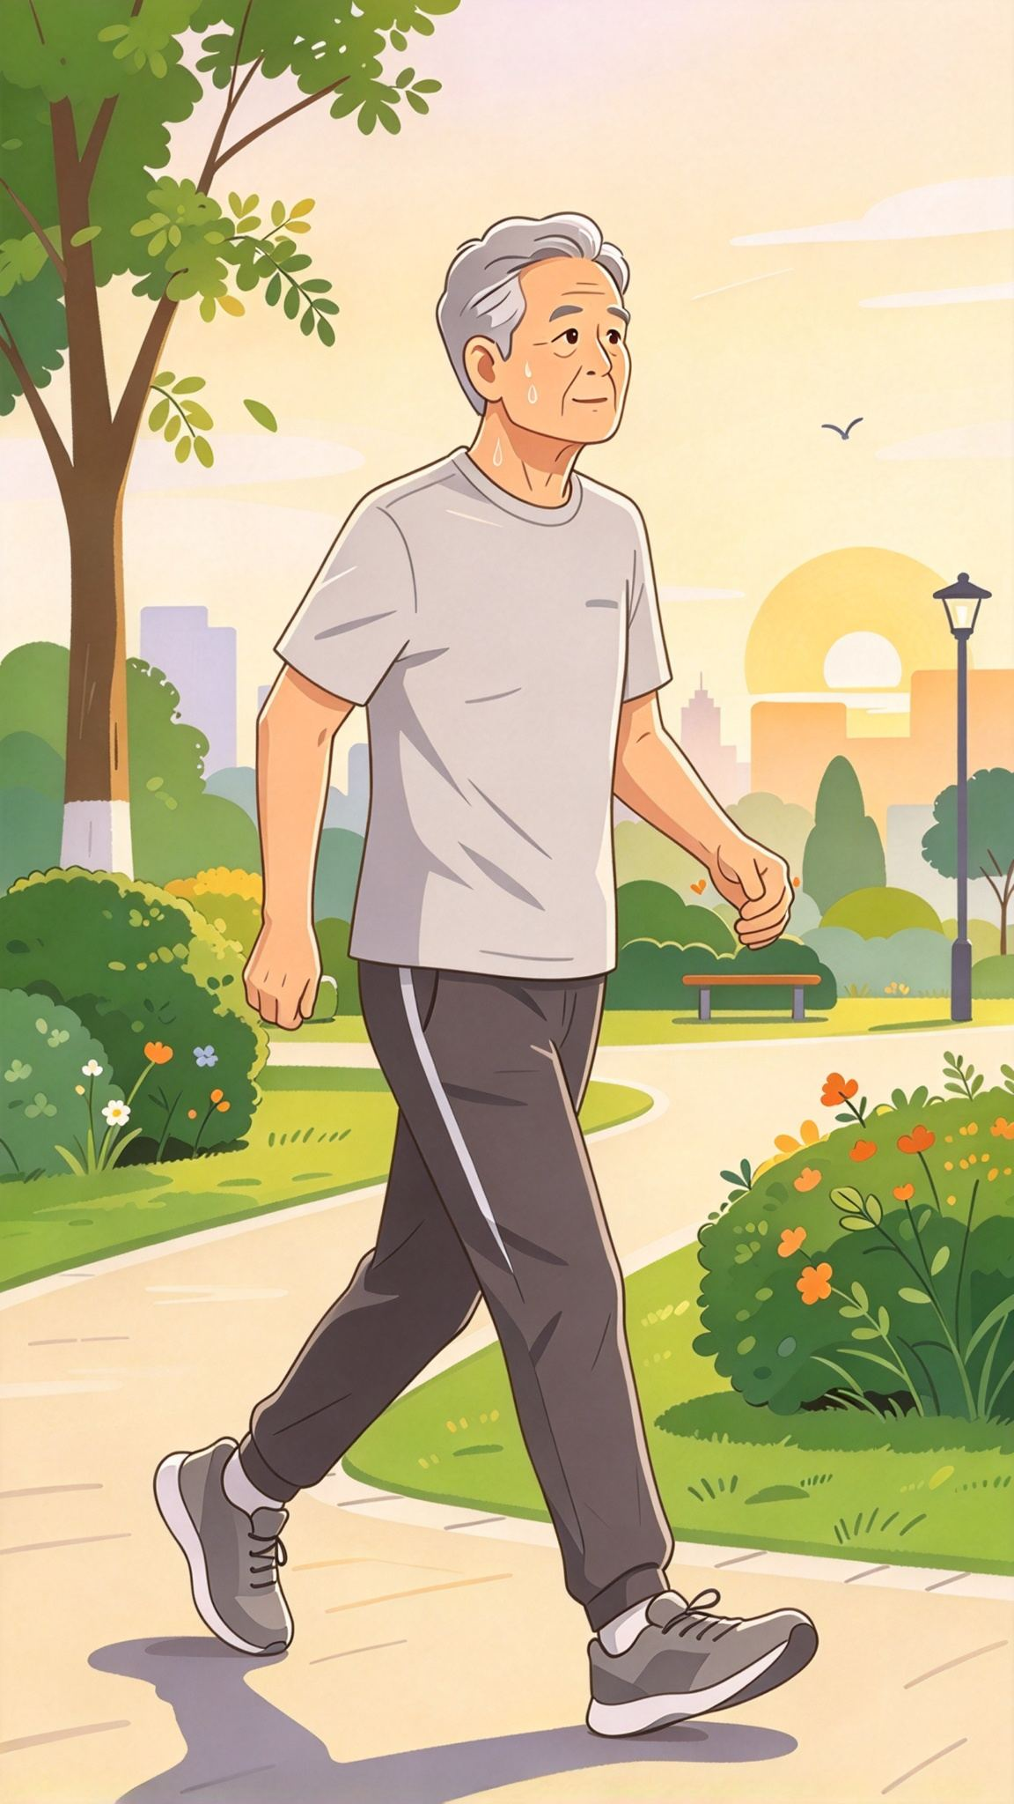
1. A01  腹式呼吸 | 2. A03  坐位肩颈放松 | 3. B02  室内慢走 | 4. B03  快走 | 5. C01  坐位抬腿
↓ （接下行）
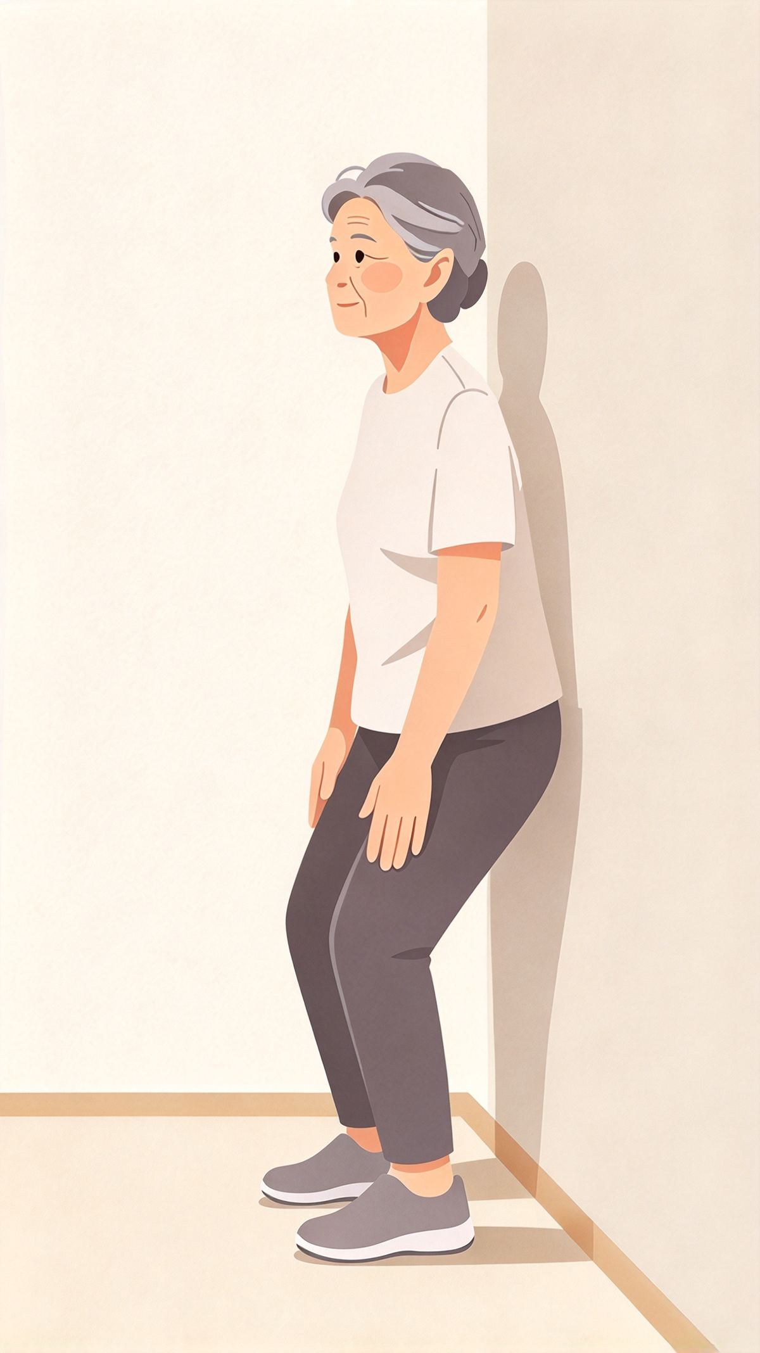 | 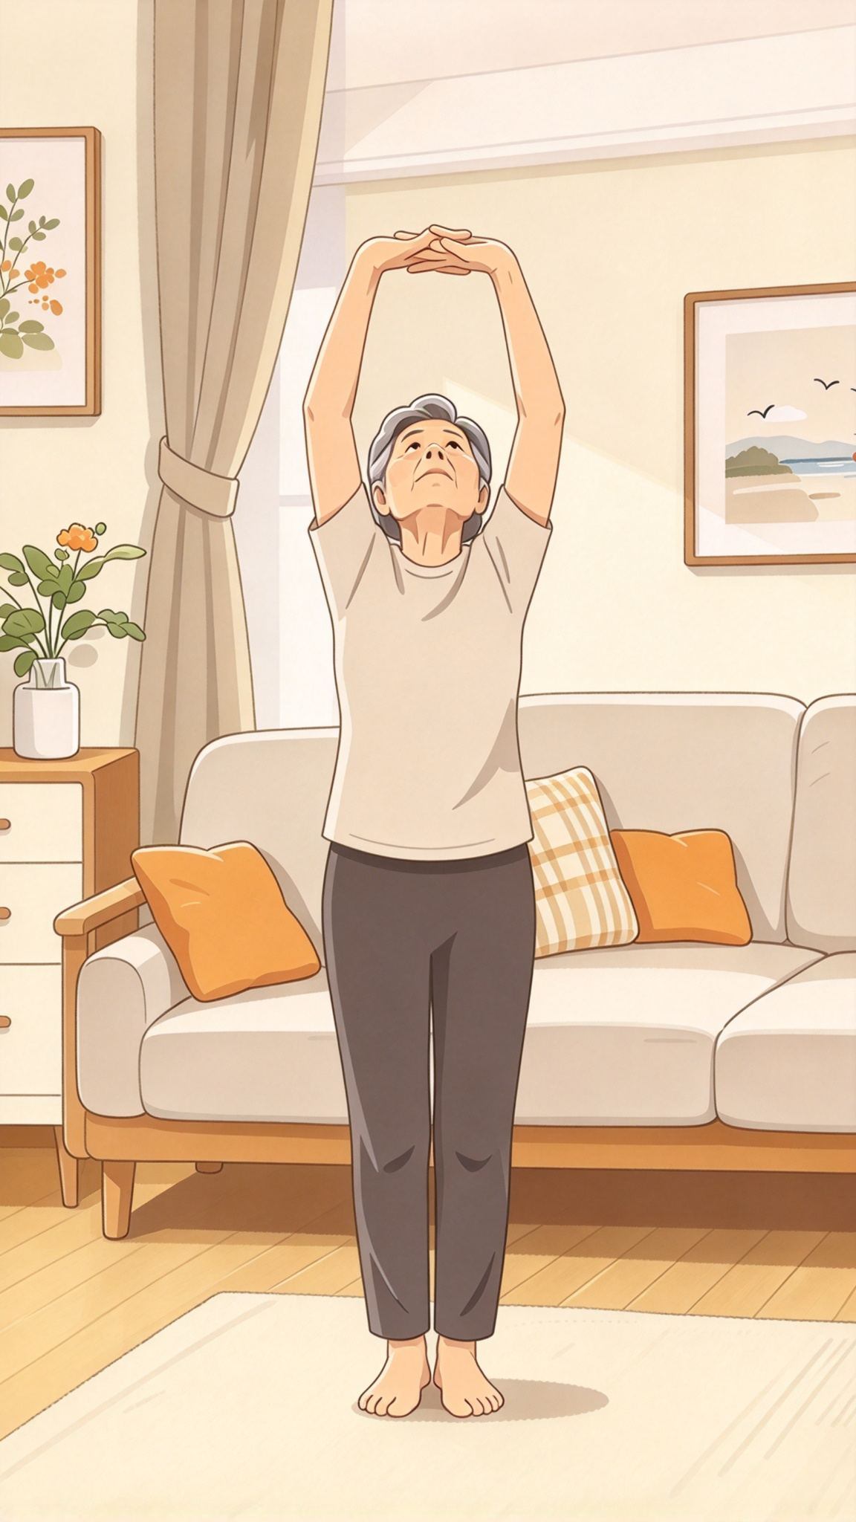 | 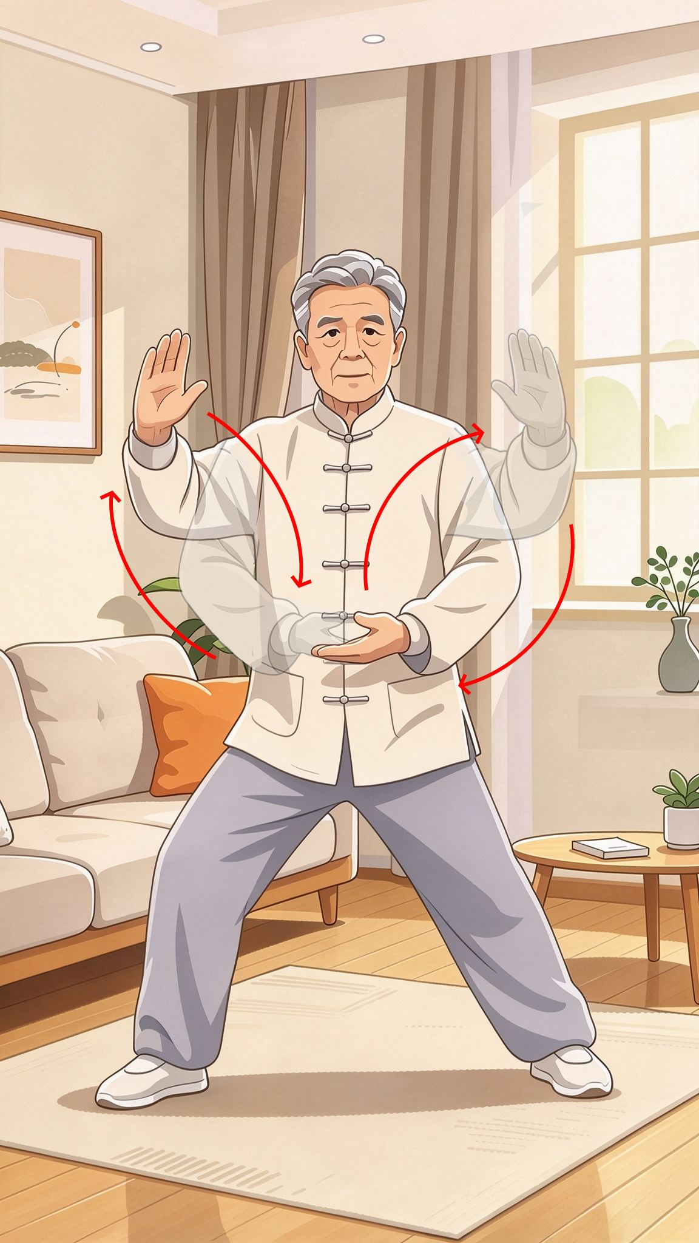
6. C02  靠墙静蹲 | 7. D01  八段锦·两手托天 | 8. D02  太极拳·云手 | 9. F01  运动后自测

默认时长 | 约 25 分钟 | 默认频次 | 每日 1-2 次
强度（说话试验） | 中度-标准（能说短句，略喘） | 靶心率区间 | ＿＿＿～＿＿＿ 次/分（待医生核定）

医生确认单
1. 本计划动作构成与顺序是否认可？ □ 认可 □ 调整（请注明）：
2. 默认时长建议：□ 维持 ＿＿分钟 □ 改为 ＿＿分钟
3. 默认频次建议：□ 维持 □ 改为每日 ＿＿ 次
4. 本计划适用心功能分级：□ Ⅳ □ Ⅲ □ Ⅱ □ Ⅰ □ 其他：
5. 其他意见：
医生签名：＿＿＿＿＿＿＿＿ 科室：＿＿＿＿＿＿ 日期：＿＿＿年＿＿月＿＿日

维持计划 （共 14 个动作 · 约 30 分钟）
适用患者：维持期 · 长期／心功能Ⅰ级

1. A01  腹式呼吸 | 2. A02  缩唇呼吸 | 3. A03  坐位肩颈放松 | 4. B01  原地踏步 | 5. B02  室内慢走
↓ （接下行）
6. B03  快走 | 7. C01  坐位抬腿 | 8. C02  靠墙静蹲 | 9. D01  八段锦·两手托天 | 10. D02  太极拳·云手
↓ （接下行）
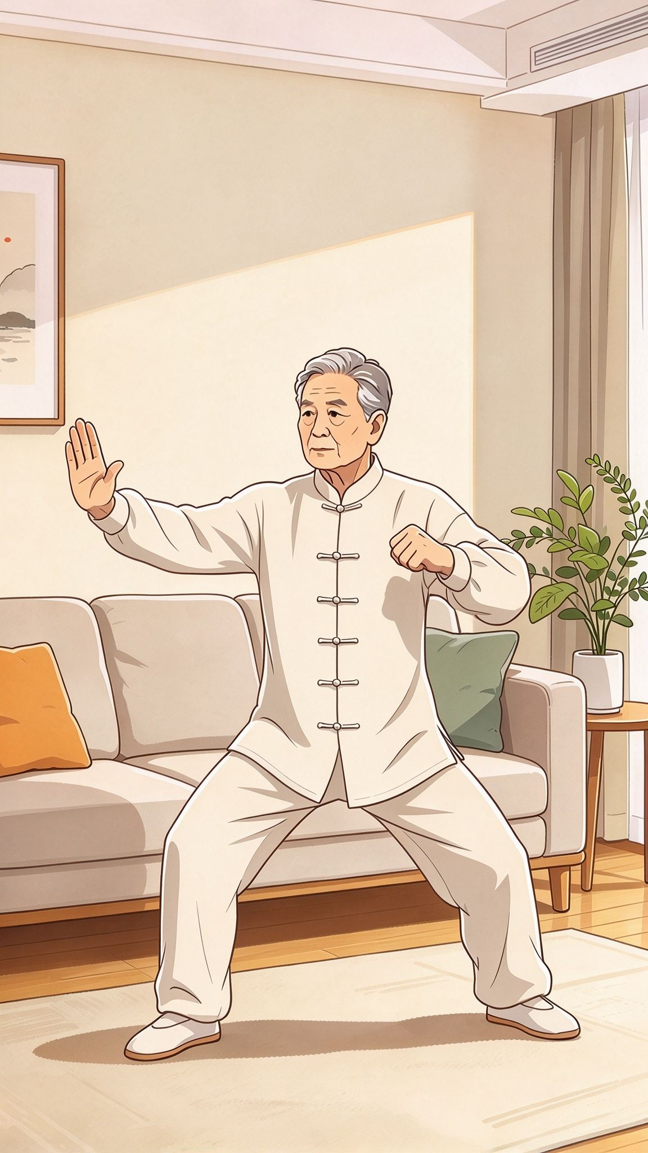
11. D03  八段锦·左右开弓 | 12. E01  坐位踝泵 | 13. E02  站立提踵 | 14. F01  运动后自测

默认时长 | 约 30 分钟 | 默认频次 | 每日 1 次，可增至 2 次
强度（说话试验） | 标准（能说话，不能唱歌） | 靶心率区间 | ＿＿＿～＿＿＿ 次/分（待医生核定）

医生确认单
1. 本计划动作构成与顺序是否认可？ □ 认可 □ 调整（请注明）：
2. 默认时长建议：□ 维持 ＿＿分钟 □ 改为 ＿＿分钟
3. 默认频次建议：□ 维持 □ 改为每日 ＿＿ 次
4. 本计划适用心功能分级：□ Ⅳ □ Ⅲ □ Ⅱ □ Ⅰ □ 其他：
5. 其他意见：
医生签名：＿＿＿＿＿＿＿＿ 科室：＿＿＿＿＿＿ 日期：＿＿＿年＿＿月＿＿日

